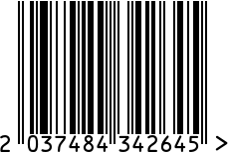

**ЗЕРКАЛО НАСТЕННОЕ В ЗОЛОТОЙ**

**МЕТАЛЛИЧЕСКОЙ РАМЕ**

Артикул: 94PR-21886

Вес (г): 2500

Габариты (ВхДхШ, см): 44,5х25х12

Состав: зеркало, металл

Цвет: золотистый

Страна: Китай

Продавец: ООО «РУЗОНС»

Адрес: г.Москва, ВН.ТЕР.Г.,

Муниципальный

округ Обручевский,

пр-кт Ленинский, д.111, к.1